Как выбрать ковер в гостиную?
Каждый из нас хочет уюта в доме – это естественное желание каждого человека. Комнат в доме много, и сегодня тема статьи будет о самой значимой из них, а, конкретнее, о гостиной. В этом пространстве очень важно создать особенно теплую и приятную атмосферу, так как именно здесь вы принимаете дорогих гостей на торжества, собираетесь всей семьей по вечерам, отдыхаете после тяжелого и напряженного дня.
Такой элемент декора, как ковер, поможет в усовершенствовании интерьера этой части дома. Давайте рассмотрим, как сделать выбор ковра для гостиной. На рынке существует большое количество вариаций текстильной продукции на любой вкус и кошелек. И для того, чтобы найти подходящий вариант, нужно учесть ряд важных критериев. Эта информация даст возможность превратить любую гостиную в роскошную комнату и улучшить дизайн помещения.
1. Материалы
Хорошо, когда ковры в гостиной, например, как на фото, красиво и гармонично сочетаются с мебелью. Но стоит помнить о том факте, что проходимость в этой части дома самая большая. Соответственно, нужно брать во внимание износостойкость материала, длину ворса и практичность в уходе, особенно если в семье есть дети.
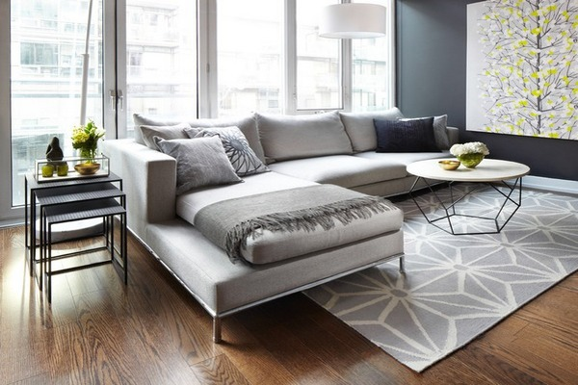
При изготовлении ковров используют натуральные и синтетические материалы.
Классикой натурального сырья считаются:
- Шерсть. Она смотрится богато и изысканно. Срок службы шерстяного паласа составляет от 20 до 50 лет.
- Шелк. Ткань роскошно выглядит, выделяется естественным блеском, отличается яркостью цветов и известена своей долговечностью.
- Хлопок. Ковровые покрытия из хлопка отлично впитывают влагу, имеют дышащую текстуру нити, а также их легко убирать.
К синтетическим материалам относятся:
- Вискоза. Изделия из этого волокна получаются очень яркими, не электризующимися, долговечными и удобными в уборке.
- Полиамид. Ковры из полиамида выделяются тем, что хорошо держат форму, легко стираются, отличаются износостойкостью и насыщенностью цвета.
- Полипропилен. Этот вид текстиля отталкивает пыль и не пропускает ее внутрь ткани, что очень удобно при уходе за данным изделием.
- Акрил. Этот материал внешне похож на шерсть, но стоит гораздо дешевле. Ковры для гостиной из акрила не поддаются воздействию солнечных лучей, не вызывают аллергии и обладают отличной износостойкостью.
Правильно подобранное вами изделие прослужит долгие годы.
2. Размер
Перед тем, как купить ковер в гостиную, следует определиться с его размерами:
- Маленькие, диаметром до трех метров. Эти модели паласов очень хорошо помогают выделить отдельные зоны в дизайне помещения. Например, можно разместить такой коврик в гостиную у камина или в районе кресел и светильника.
- Средние, от трех до шести метров. Чаще всего, такие ковры размещают в центре зала, а также они идеально смотрятся возле диванов.
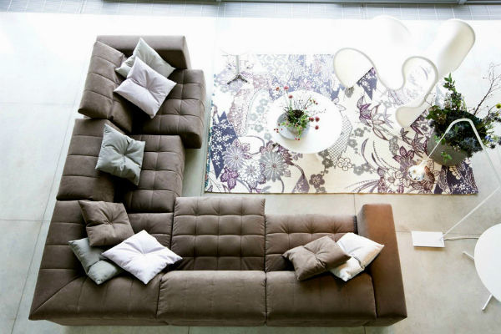
- Большие, их площадь составляет от шести квадратных метров и больше. Такой элемент декора закрывает практически весь пол в помещении. Если в апартаментах много разноцветных деталей, то ковровое покрытие лучше выбрать однотонное, спокойной окраски.
Удачно подобранный размер паласа сыграет нужную роль в обустройстве зала.
3. Форма
Важное значение имеет и форма ковра, она может быть:
- Овальной. Овальный коврик будет выглядеть очень гармонично, если в этой части квартиры висит красивая круглая люстра или, например, стоит такой же формы журнальный столик.
- Круглой. Такой палас, размещенный в центре комнаты, даст эффект уменьшения пространства.
- Прямоугольной. Изделие такого формата визуально расширит пространство, особенно если его использовать в одном цвете и большого размера.
- Квадратной. Ковры в гостиную квадратной формы помогут выделить зону отдыха.
- Нестандартной. Ковровая дорожка визуально вытянет комнату.
Стоит хорошо продумать, какого эффекта вы хотите достичь, выбирая определенную форму паласа.
4. Цвет
Расцветка декоративного покрытия поможет сделать акценты в интерьере, дополнить его и выделить нужные зоны. Следующая классификация поможет окончательно определиться с тем, какой ковер выбрать в гостиную. Цвета могут быть:
- Холодные. Если в помещении много окон и комната с хорошим освещением, то тут лучше использовать холодную цветовую гамму.
- Теплые. Для темной комнаты с не очень ярким освещением больше подойдут теплые тона ковров.
- Однотонные. Теплые, яркие и однотонные цвета ковров зрительно сузят комнату.
- Разноцветные. Такие модели помогут разбавить спокойную атмосферу.
- Темные. Эти текстильные изделия отлично будут сочетаться с цветом мебели или штор, а также другими элементами декора. Как подобрать ковер в гостиную поможет фото с изображением мебели и паласа в одной цветовой гамме.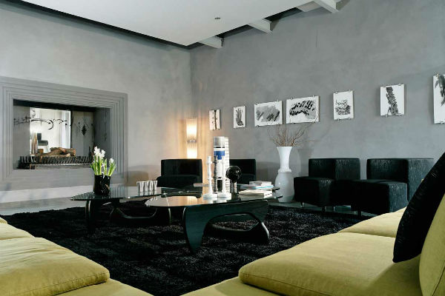
- Светлые. Если же пол темной окраски, то идеально, когда ковер будет находиться в контрасте с ним. Светлые тона визуально увеличат пространство.
Теперь вы знаете, как выбрать ковер для гостиной и сможете создать красивую атмосферу в своем доме на радость себе и своим близким.

